תמרור 309(לשעבר ג-8)


תמרור 309 ; שייך לקבוצת תמרורי - זכות קדימה .

מעיד על עצמי שלא ראיתי תמרור זה מוצב בכבישי ישראל ונכון הוא שהתמרור

נמצא בלוח התמרורים שנים רבות .

לשון החוק לגבי תמרור זה ; " לך זכות קדימה בדרך " .

לאחרונה נמצא שתמרור זה מסומן (סימון ולא תמרור מוצב) בנתיב נסיעה

לתחבורה ציבורית ( נת"צ / נת"מ ) .

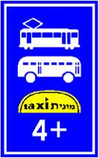
תמרור 501(לשעבר ב-35)

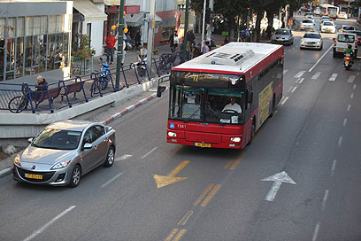

יולי 2014

